淡江時報 第 1090 期
23位同仁榮退200人歡送
學校要聞
【記者鍾明君淡水校園報導】人力資源處於6月18日在覺生國際會議廳舉辦「107學年度第2學期榮退同仁歡送茶會」，本學期榮退教職員工共計23位，其中8位出席茶會，現場約200位同仁共同參與。

校長葛煥昭率感謝退休同仁於多年來的付出，認為退休是人生另一個開始，祝福即將退休人員能妥善規劃退休生活，保持身體健康。董事長張家宜表示，退休人數逐年增加，邀請大家一同加入退休人員聯誼會，與退休教職員保持聯繫，也對學校保有一份歸屬感。

退休人員聯誼會理事長林雲山表示，希望每一個人退休後還是可以回學校運動，認為心情好才會長壽，同時推廣學校每兩年為退休人員免費提供身體健康檢查，但享用學校資源也要回饋，自己以身作則的帶領退休人員為校貢獻，更希望以行動影響在座同仁。

本校董事戴萬欽表示，自己原本為媒體人，從沒想過會從事教育工作且長達30年。受到林理事長的影響，將自己的靈魂留在淡江，為淡江繼續服務，會中更以歌唱的方式給予在場同仁鼓勵「奮鬥打拼的男兒，將來才有好前途」。

年資最長的體育教學與活動組楊繼美說，來淡江41年，將自己人生的三分之二貢獻給這裡是非常榮幸的，認為淡江的體育在私校始終維持第一，也非常光榮能參與羽球賽連續10年冠軍的黃金時段，希望在退休後，學校還是能夠繼續善待體育，自己也會身體力行繼續與同仁共同參與。
2019/08/06

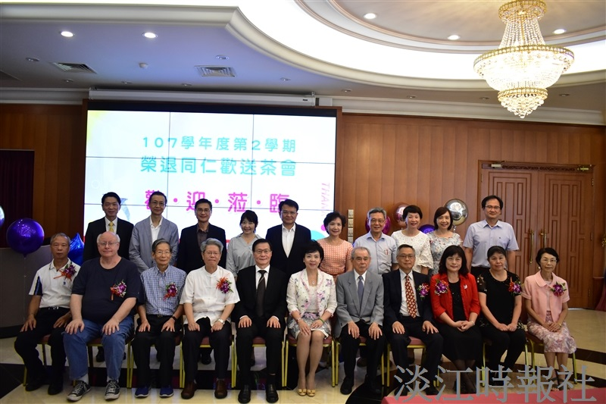
人力資源處於6月18日在覺生國際會議廳舉辦「107學年度第2學期榮退同仁歡送茶會」，本學期榮退教職員工共計23位，其中8位出席茶會，現場約200位同仁共同參與。（攝影／黃可荔）

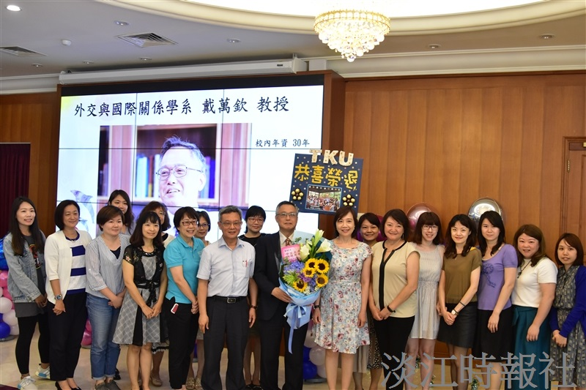
人力資源處於6月18日在覺生國際會議廳舉辦「107學年度第2學期榮退同仁歡送茶會」，本校董事戴萬欽（手拿花束者）發表退休感言，提到自己原本為媒體人，從沒想過會從事教育工作且長達30年。（攝影／黃可荔）

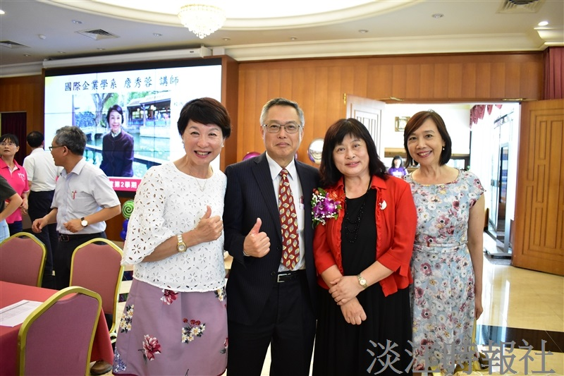
人資處6月18日舉辦榮退同仁歡送茶會，本校董事戴萬欽（左二）開心與同仁們合影。（攝影／黃可荔）

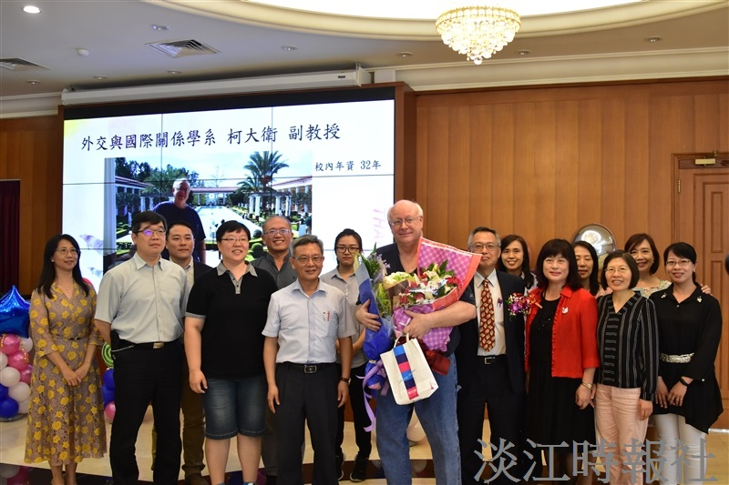
人力資源處於6月18日在覺生國際會議廳舉辦「107學年度第2學期榮退同仁歡送茶會」，同仁們開心歡送外交與國際系副教授柯大衛（手拿花束者）退休。（攝影／黃可荔）

